软件使用说明书

MEMS-SA1000测试系统

编写: 张毅

文件更改记录
日期 | 更改内容 | 修改人 | 版本 | 备注
20231219 |  | 张毅 | V231219 | 初稿

目 录
1.引言 1
1.1软件概述 1
1.2运行环境和使用范围 1
1.3参考资料 1
2.操作说明 2
2.2系统导航 2
2.3功能模块说明 3
2.3.1参数配置页面 3
2.3.2数据采集页面 4
2.3.3数据分析页面 4
2.3.4数据处理页面 5

1.引言

1.1软件概述
该系统可实现多通道数据采集、显示加速度和温度的实时波形、配置芯片寄存器（软写，硬写，温度补偿等）、读取寄存器、导入和导出配置参数文件、控制转台、历史数据分析，计算温度补偿系数，零偏稳定性，标定参数、自动化标定，自动温度补偿等

1.2运行环境和使用范围
- 软件名称
MEMS加速度计（单轴）测试系统。
- 开发环境
- 下位机
略
- 上位机（PC）
系统：Windows10。
工具：Qt 5.12。
编译：MinGW 7.3.0 64-bit。
- 运行环境
Windows7以上系统（建议64位），EXE文件类型。

1.3参考资料
1、Qt5 C++开发指南，王维波著，人民邮电出版社；
2、C++程序设计教程，钱能著，清华大学出版社；
3、C Primer Plus（第6版），Stephen Prata著，人民邮电出版社；

2.操作说明

2.2系统导航
1.运行说明
打开如图EXE文件，双击即可运行。
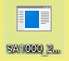
主界面如图：
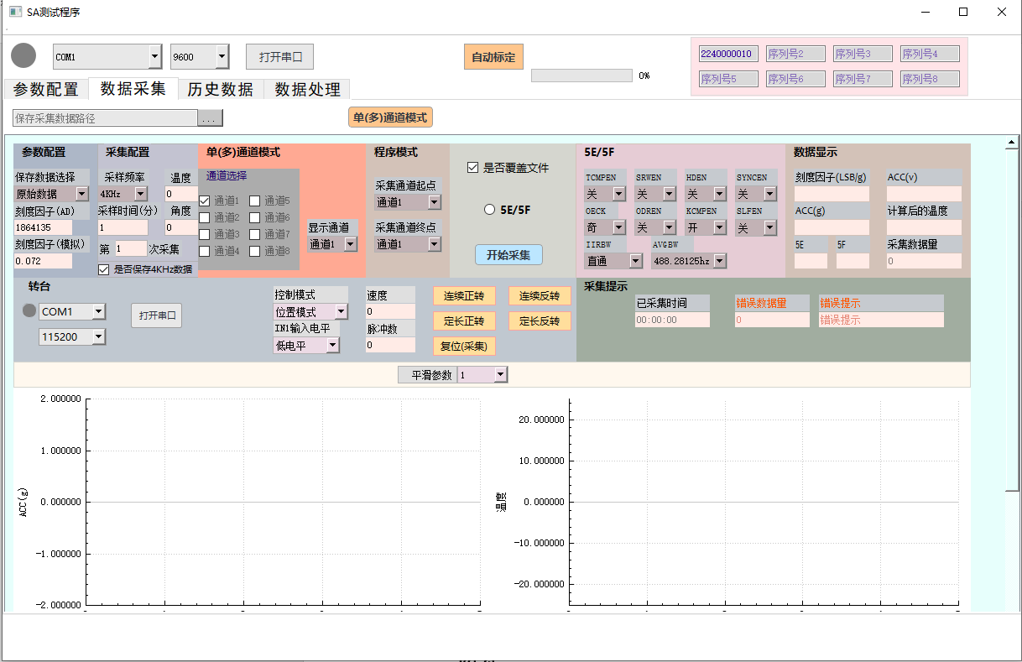
目前有4个模块，如图是数据采集页面，点击相应tab页切换。
2.操作界面说明
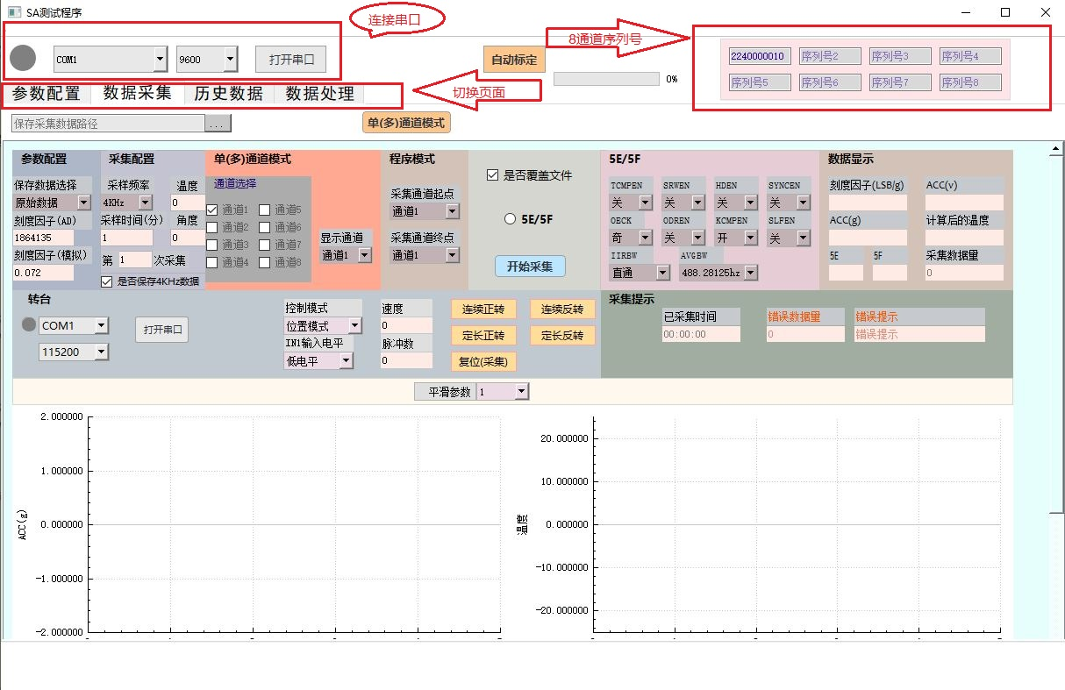
开始采集数据和配置参数前需要连接串口，目前和下位机固定波特率为921600，采集和配置使用一个串口。序列号按顺序对应1-8通道，采集数据时保存文件会以此命名，配置参数中的软写/硬写会根据选择通道将相应序列号写入寄存器。

2.3功能模块说明

2.3.1参数配置页面
界面如图所示
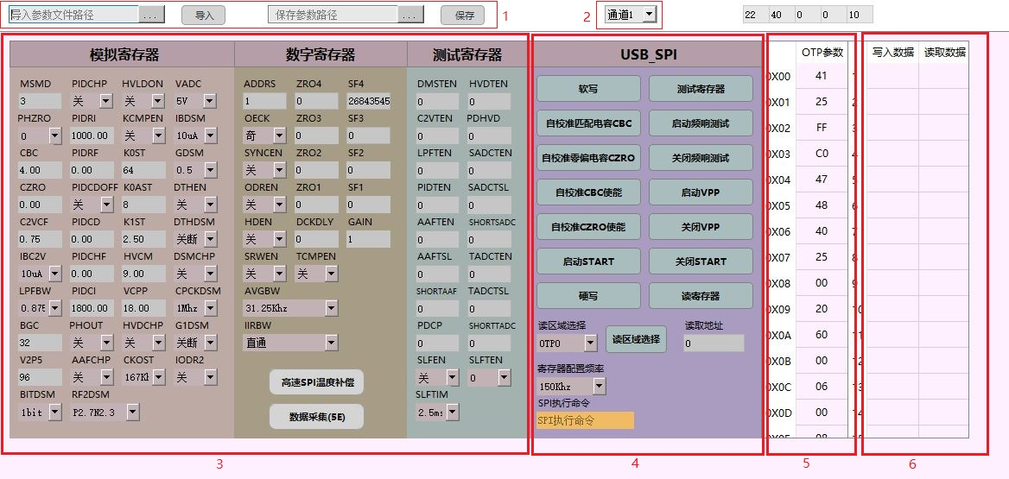
1.分别是导入参数（已保存的参数文件）和保存界面当前配置参数。
2.选择OTP参数写入通道（当前要写入的芯片所在的通道）。
3.寄存器参数配置
4.SPI执行命令
5.OTP参数更新（根据参数配置表计算OTP参数，即写入寄存器的值，实时更新）。

2.3.2数据采集页面
如下图：
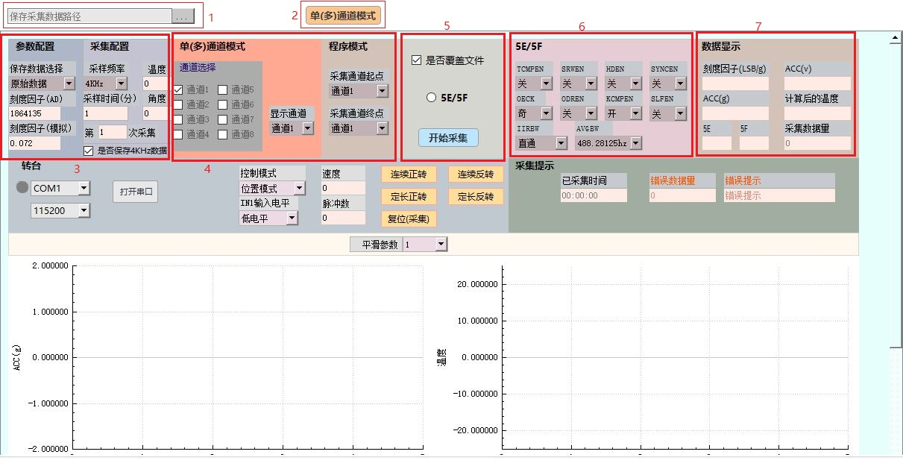
1.保存采集文件目录，采集完成后会在当前目录下生成采集数据文件，文件命名格式为：序列号2240000010_0℃_0°_SA采集数据1Hz_1.csv（说明：序列号为2240000010在0摄氏度0度位置1Hz采样速率下的第一次采集）。
2.程序模式/多通道模式（对应4的设置），程序模式表示从起止到终止通道按顺序采集相同的时间，多通道模式是选择的多个通道同时采集一定时间。
3.设置保存数据类型、刻度因子（根据量程不同设置不同的值）、采集频率（1Hz/4KHz）、采样时间（以分钟为单位）、温度、角度、第几次采集、是否保存4KHz（当采集频率为1Hz时，下位机会同时发送4KHz数据和1Hz数据）。
4.模式设置以及显示通道（当为多通道模式时，显示通道是指显示哪一个通道数据波形），波形图在图下半部分，左边ACC(g)，右边温度。
5.当1、2、3、4配置完成时，就点击开始采集，其中5E/5F为6中的配置，开始采集前需配置5E/5F寄存器，是否覆盖文件是抹掉以前的已保存的文件数据，否是在文件内容后追加数据
6.5E/5F寄存器配置，目前是默认配置。
7.采集过程中的对接受的数据计算后显示。

2.3.3数据分析页面
如下图：
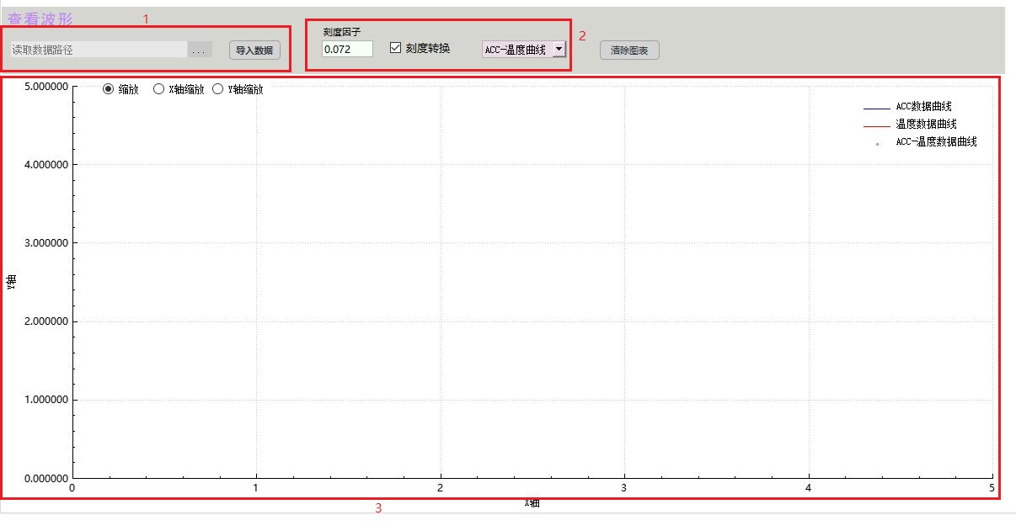
1.要分析的文件路径，选择文件后，点击导入数据，就会在3中显示数据曲线，文件数据有2列数据（第1列ACC，第2列温度）。
2.选择要显示的曲线：ACC与数据量的曲线图，温度与数据量的曲线图，ACC与温度的散点图（此时根据刻度因子对原始数据进行刻度转换）。
3.可对当前曲线进行缩放，缩放方式是滚动鼠标滚轮，以当前鼠标为中心，缩放方式如图：（1）. XY轴同时同比例放大缩小。（2）.分别X/Y进行缩放。可选中举行区域进行放大，选中方式为鼠标左键按住不放，以当前位置划矩形区域，释放后放大。可对曲线平移，平移方式是按住鼠标右键拖动。

2.3.4数据处理页面
如下图：
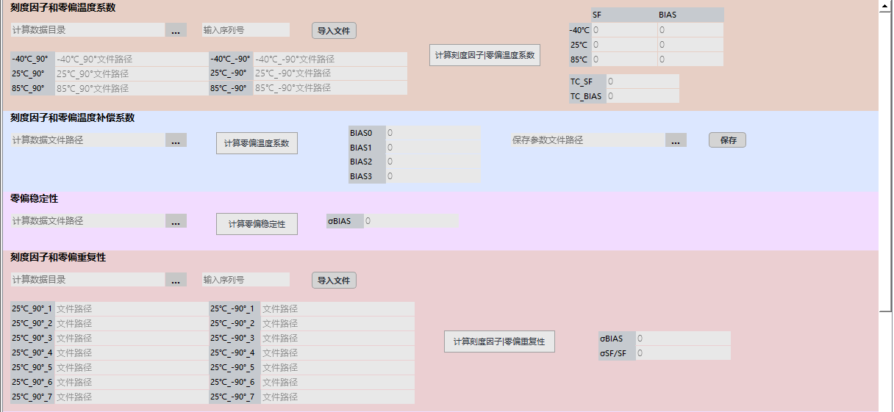
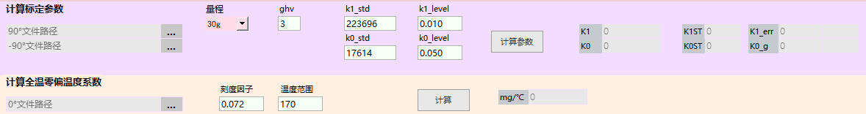
1.计算刻度因子和零偏温度系数，根据多选目录下所填序列号，点击导入相应采集数据的6个文件，然后点击计算，结算后显示结果。
2.计算刻度因子和零偏温度补偿系数，选择数据文件，计算后可将零偏系数结果保存到已有的参数配置文件中，覆盖原有零偏。
3.计算零偏稳定性
4.计算刻度因子和零偏重复性，根据选择数据文件所在的文件夹和序列号，点击导入相应14个文件，然后计算结果。
5.计算标定参数，根据不同量程计算结果判定是否合格。
6.计算全温零偏温度系数。

